CZYM JEDZIEMY NA WAKACJE?

Połącz dzieci z odpowiednim pojazdem. Pokoloruj obrazki.
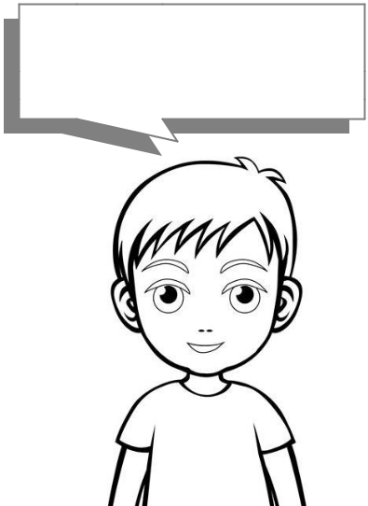

Na wakacje jadę | Na wakacje polecę | W tym roku na wakacje pojadę
 | samolotem.
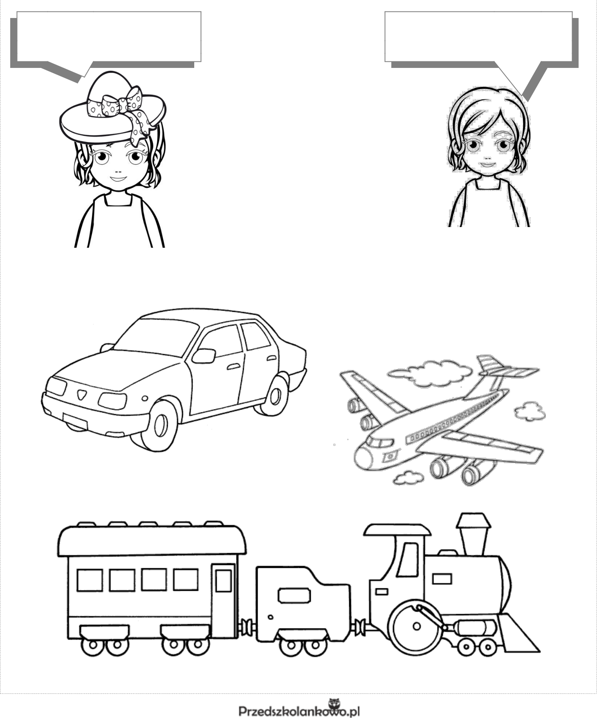  samochodem. |  | pociągiem.

